Учебный корпус ГПОУ ККСТ ул. Тухачевского 23А
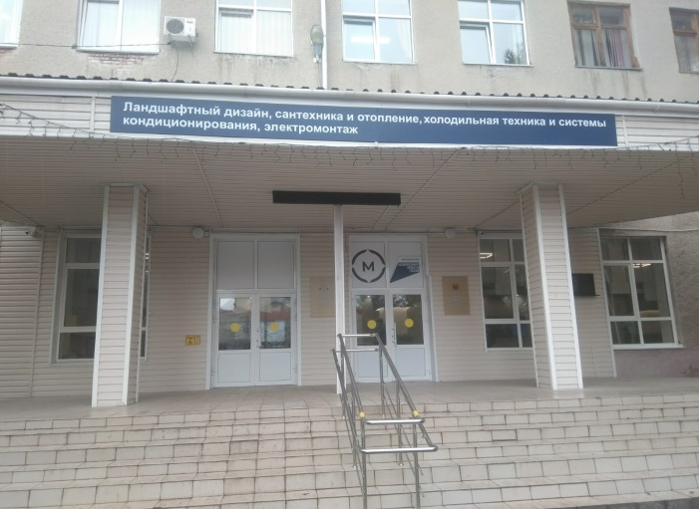

№  аудиторий | Наименование кабинетов, лабораторий, учебных аудиторий | Фотографии
1 | 2 | 3
 | Гардероб | 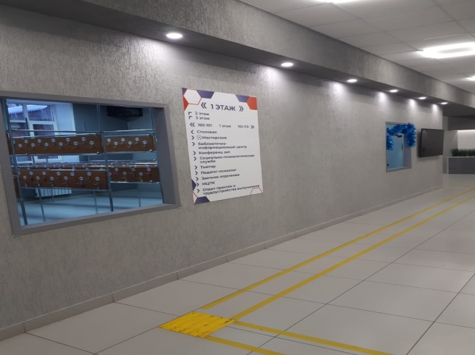
 | Электронная проходная /вахта учебного корпуса/ | 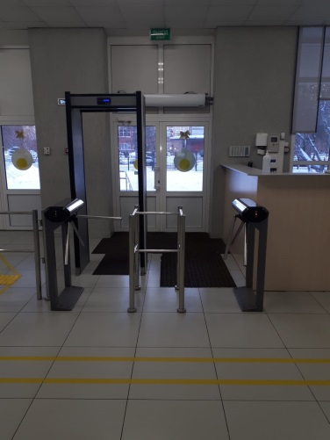
 | Столовая | 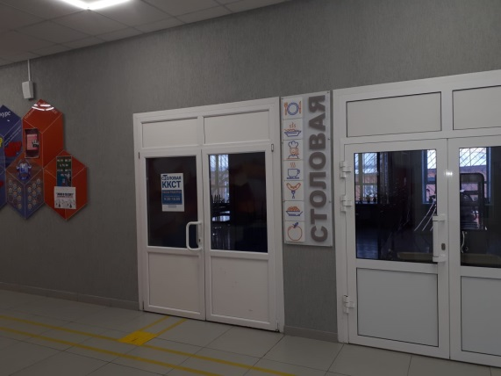
100 | Актовый зал | 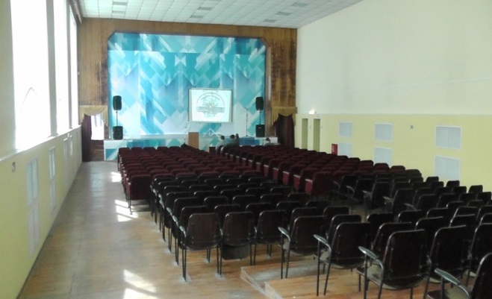
101 | Спортивный зал  Тренажерный зал  Фитнес зал | 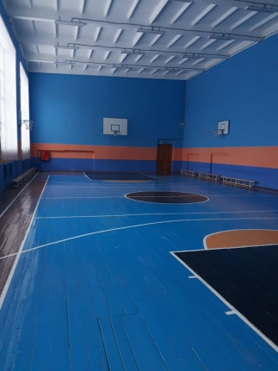  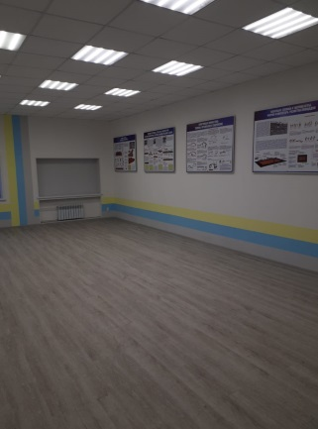  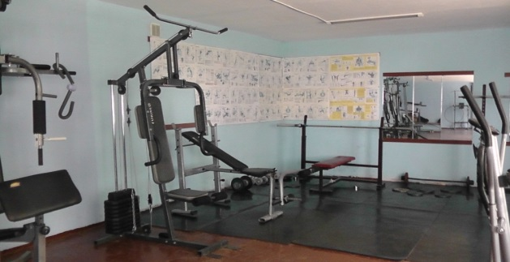
102 | Кабинет  Отдел практик и трудоустройства выпускников | 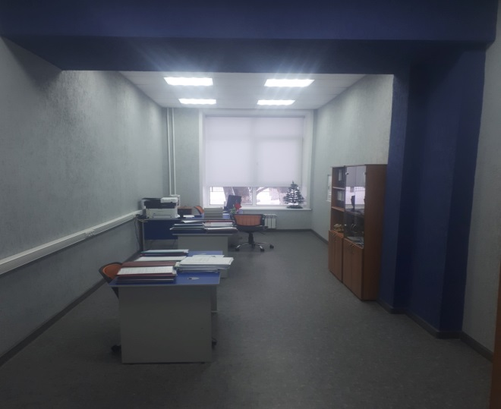
103 | Музей | 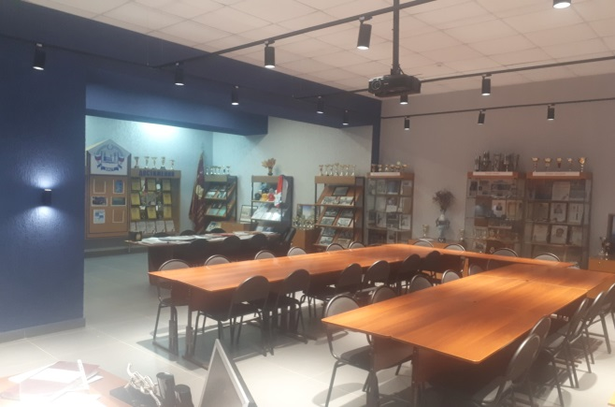  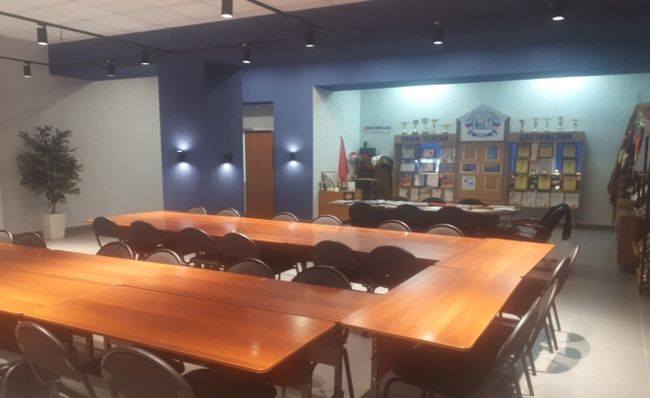
104 | Кабинет  Заочное отделение | 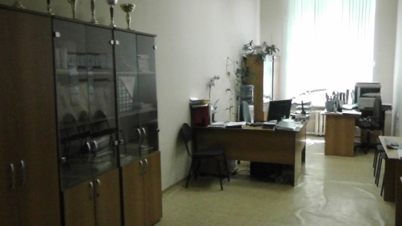
105 | Гидравлики, теплотехники и аэродинамики Лаборатория Гидравлики, теплотехники и аэродинамики Лаборатория Измерений и автоматизации теплоэнергетических установок | 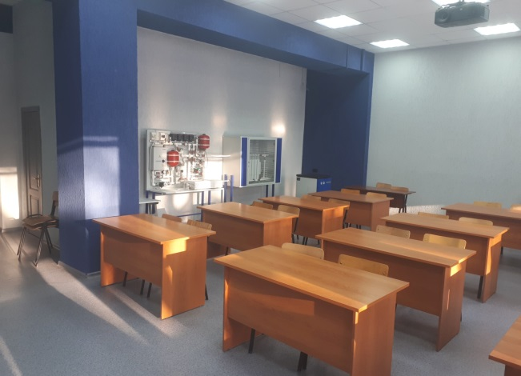
106 | Библиотечно-информационный центр
107 | Конференц зал Читальный зал с выходом в интернет | 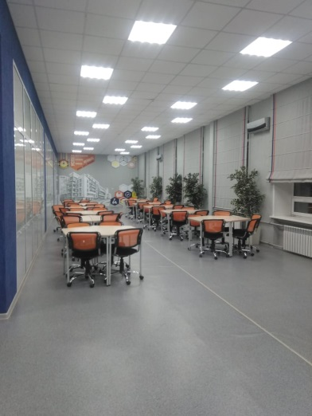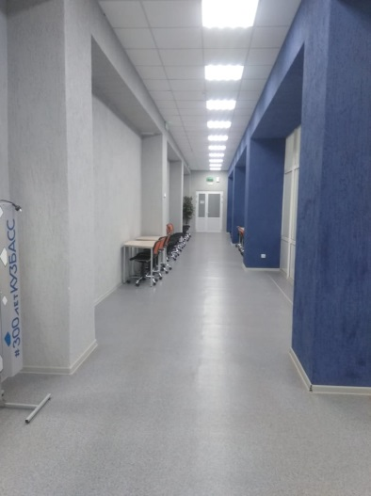
108 | Кабинет  тьютора | 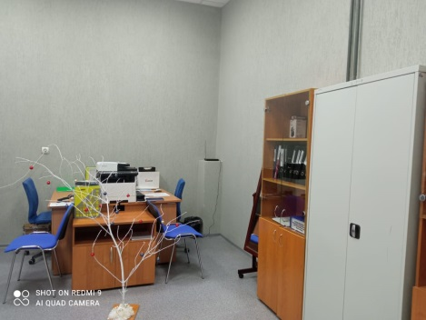
109 | Проектно-сметного дела Документационного сопровождения управления многоквартирными домами и взаимодействия с собственниками помещений и первичными трудовыми коллективами Организация мероприятий по содержанию гражданских зданий и территорий | 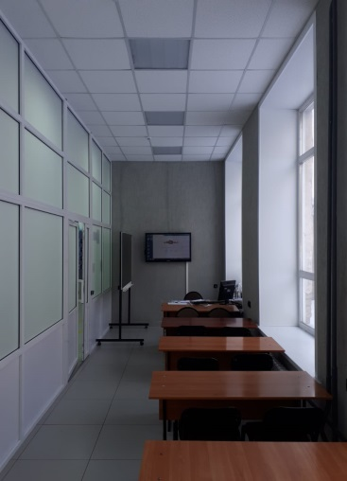
110 | Обществознания Проектной деятельности | 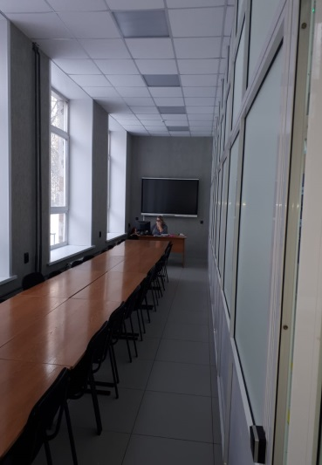
 | Медпункт | 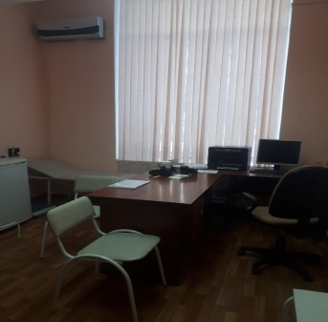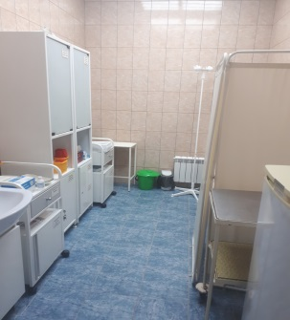
103М | Технического регулирования и контроля качества;  Технической механики Лаборатория Технических и метрологических измерений, метрологии стандартизации и сертификации  Лаборатория Материаловедения и технической механики | 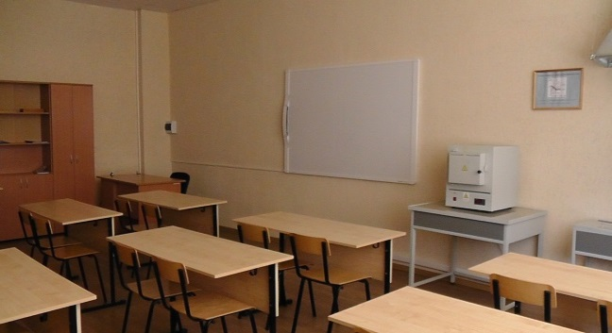
104М | Материалов и изделий/сантехнических устройств и систем обеспечения микроклимата Технологии санитарно-технических работ | 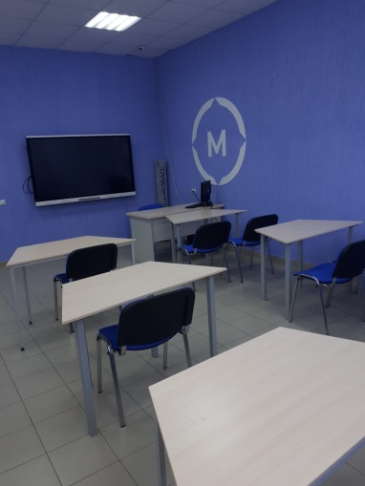
105М | Технологии работ по монтажу систем кондиционирования воздуха и вентиляции Лаборатория Автоматизации систем вентиляции и кондиционирования воздуха Мастерская Холодильная техника и системы кондиционирования | 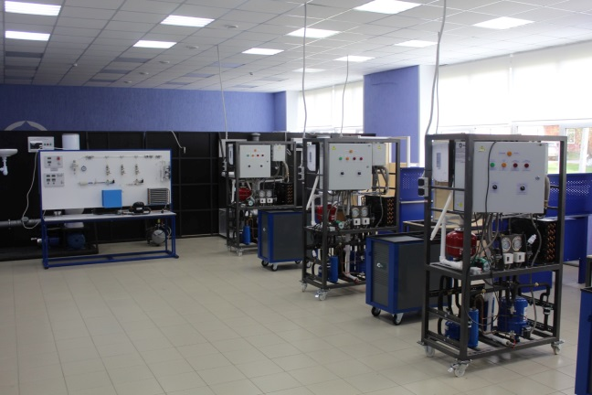
106М | Геодезии Инженерной геологии | 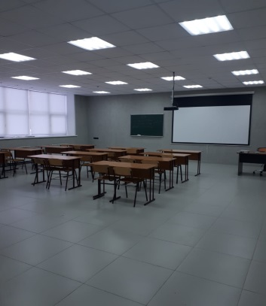
107М | Лыжная база | 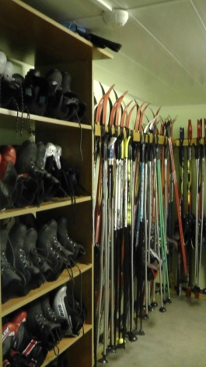
108М | Лыжная база | 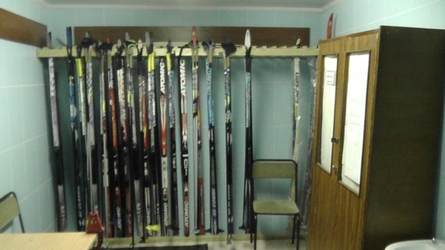
109М | Анализа логистической деятельности Лаборатория Планирования и организации логистических процессов | 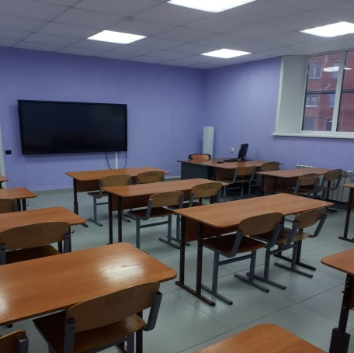
110М | Технического и организационного производства работ  Комплексная мастерская для выполнения строительных, плотницких, инженерных, посадочных работ Мастерская Ландшафтный дизайн | 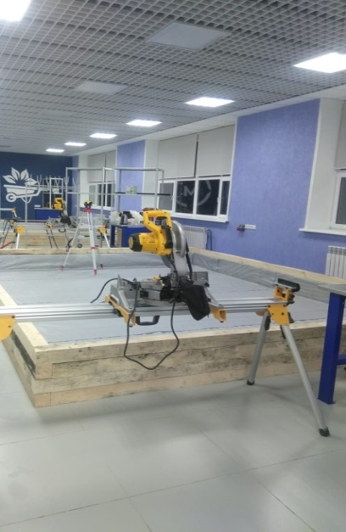
112М | Кабинет  Мастера производственного обучения | 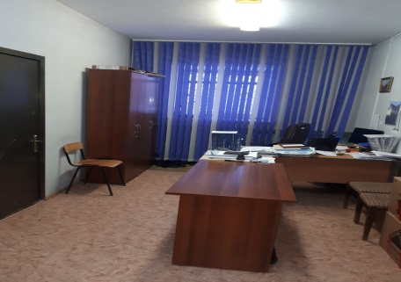
113М | Раздевалка | 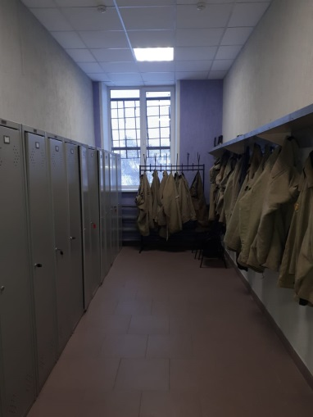
114М | Мастерская Сварочных работ | 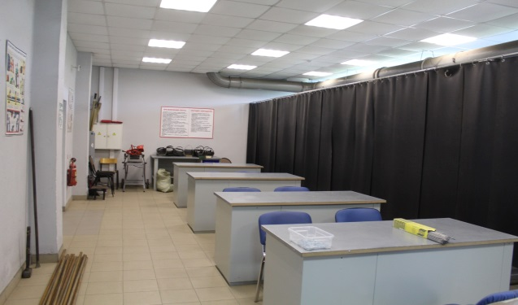
115М | Теоретические основы сварки и резки металлов Основ строительного производства | 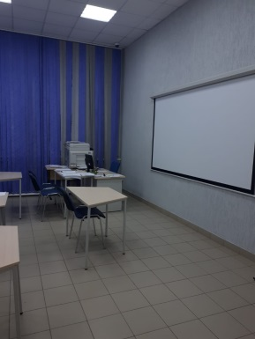
116М | Мастерская: Сантехника и отопление Санитарно-техническая | 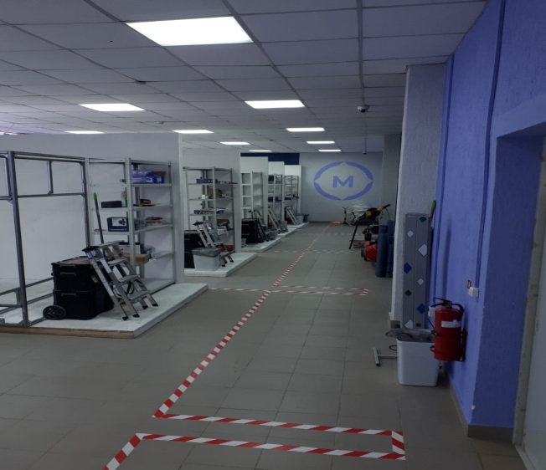
120М | Эксплуатации, наладки и испытания теплотехнического оборудования Лаборатория Эксплуатации, наладки и испытания теплотехнического оборудования | 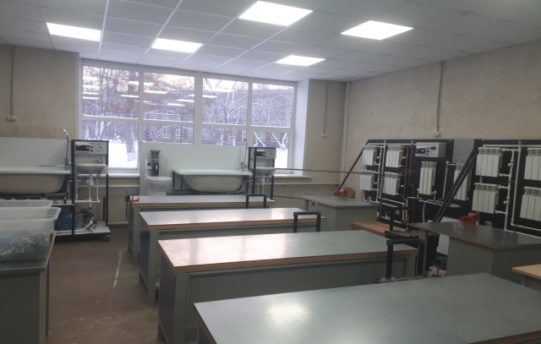
121М | Мастерская Слесарная Заготовительная Слесарно-механическая Трубозаготовительная | 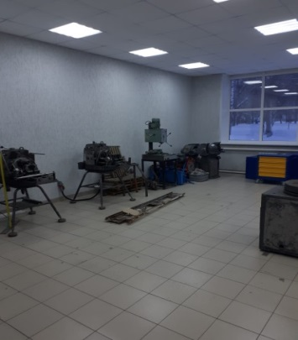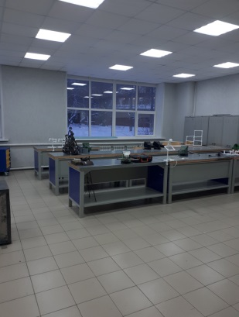
122М | Мастерская Электромонтаж | 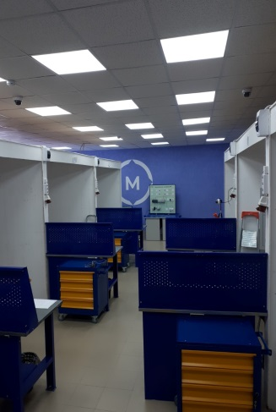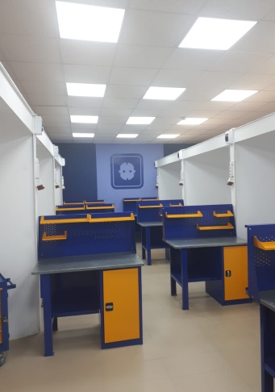
123М | Технологии электромонтажных работ Мастерская Электромонтаж | 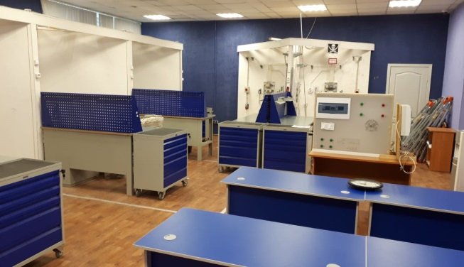
124М | Лаборатория сервисного обслуживания бытовых машин и приборов | 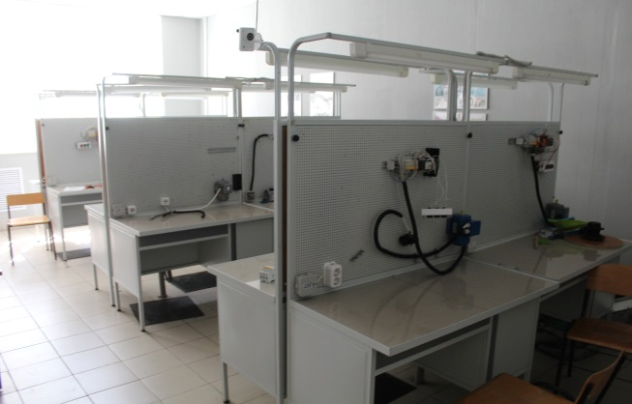
125М | Охраны труда и электробезопасности Лаборатория Электрического и электромеханического оборудования | 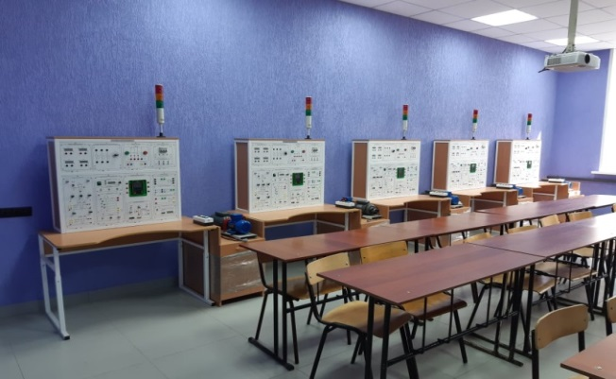
200 | Кабинет  Заместитель директора по административно- хозяйственной работе | 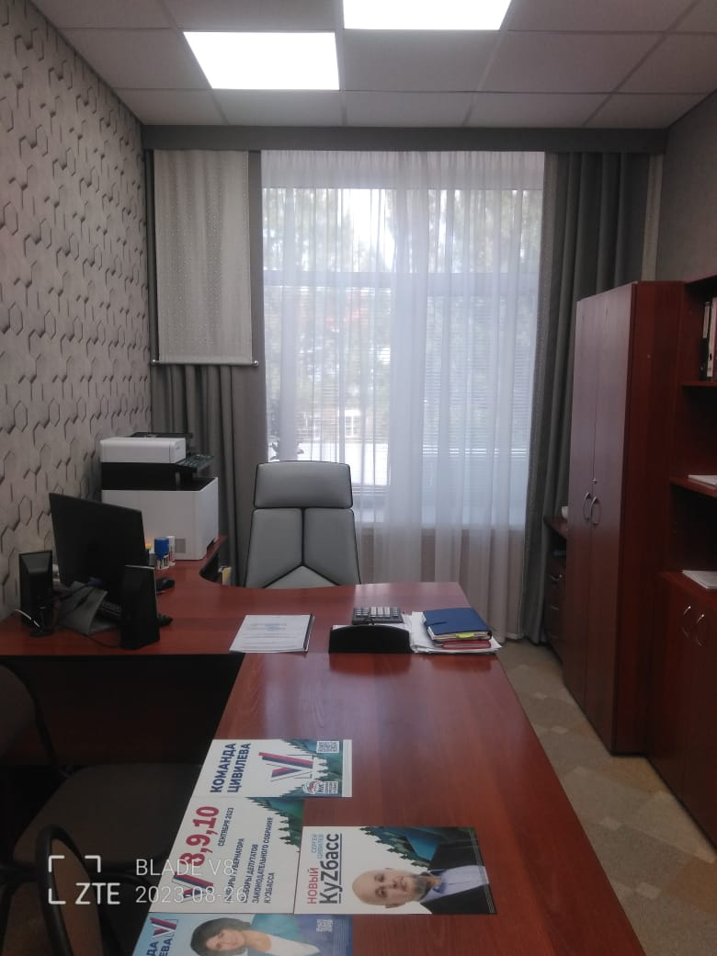
201 | Физики Астрономии Лаборатория Физики | 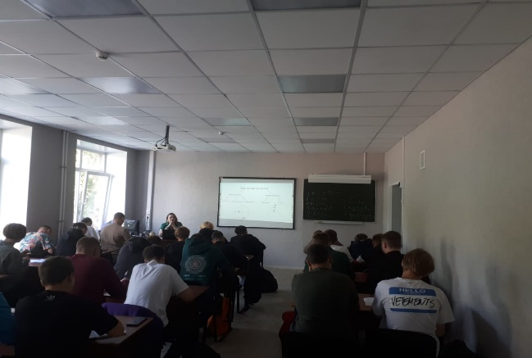
202 | Кабинет  Соц. педагоги | 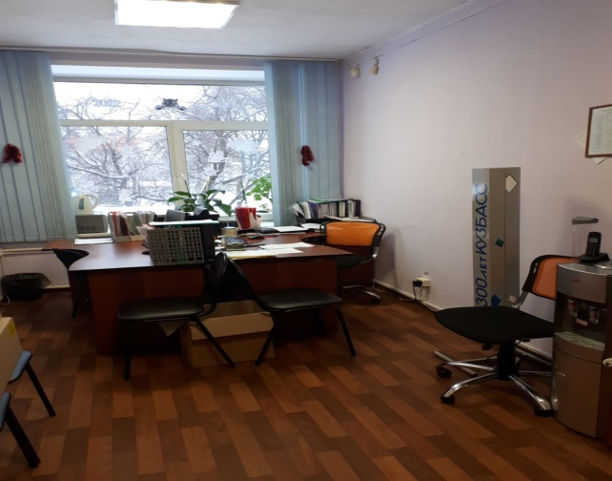
203 | Информатики и информационных технологий в профессиональной деятельности Лаборатория Автоматизированных информационных систем (АИС) | 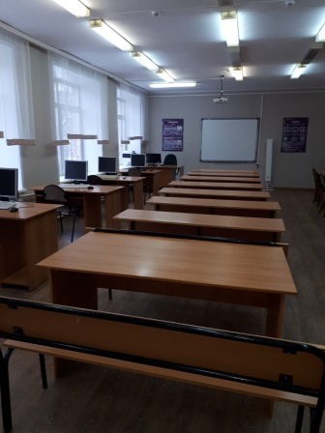
204 | Основы документоведения и делопроизводства в профессиональной деятельности Лаборатория Документационного обеспечения управления | 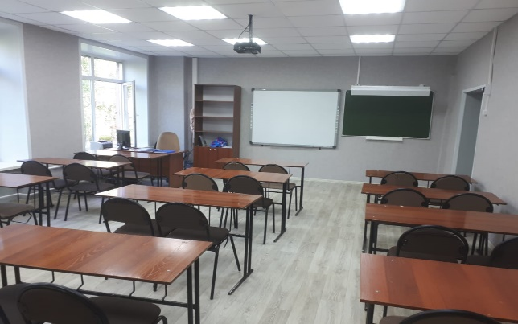
205 | Кабинет  Преподавательская | 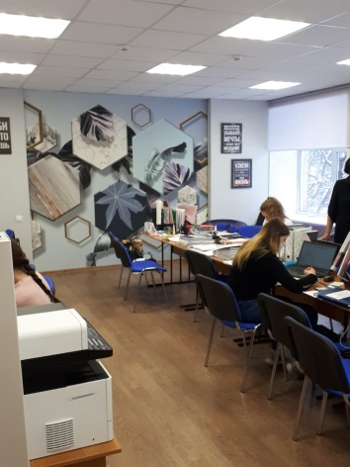
206 | Лаборатория Электрических машин и аппаратов Лаборатория электроснабжения | 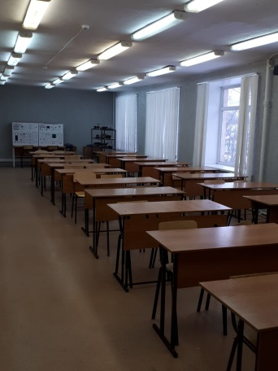
208 | Электротехники и электроники Лаборатория Электротехники и электроники | 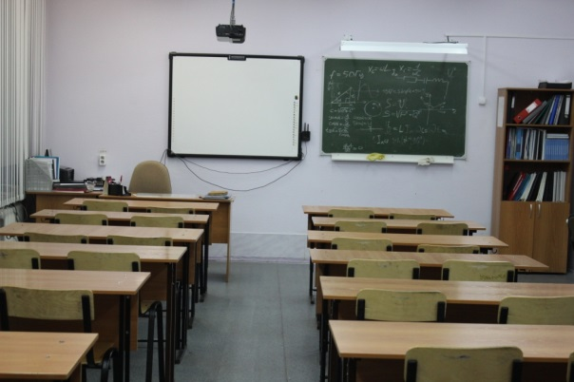
209 | Безопасности жизнедеятельности и охраны труда Лаборатория Безопасности жизнедеятельности и охраны труда | 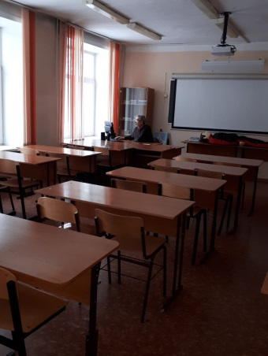
210 | Городских улиц и дорог Городских рельсовых и подъездных путей Искусственных сооружений Технологии и организации строительства городских путей сообщения Проектирование транспортных развязок городских путей сообщения | 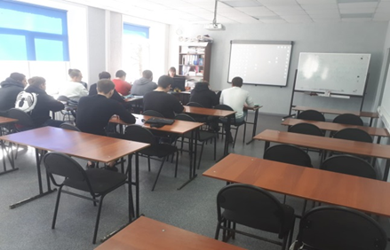
211 | Разработка элементов и проектирование элементов систем водоснабжения и водоотведения  Эксплуатация сетей и сооружений водоснабжения и водоотведения | 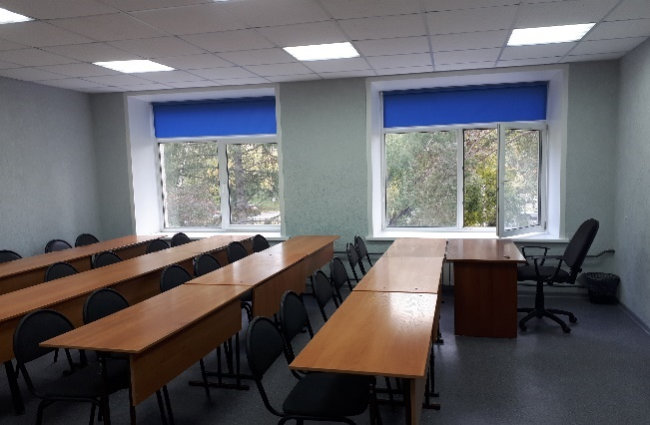
212 | Бухгалтерского учета и налогообложения, финансов денежного обращения и кредита Налогообложения налогового учета и планирования  Бухгалтерской (финансовой) отчетности и аудита  Мастерская Учебная бухгалтерия | 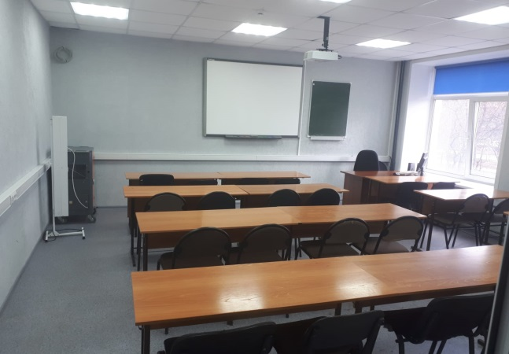
213 | Гуманитарных и социально-экономических дисциплин Общегуманитарных наук | 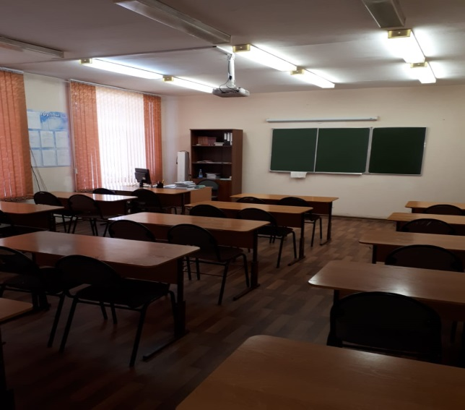
214 | Кабинет  Приемная  Директор | 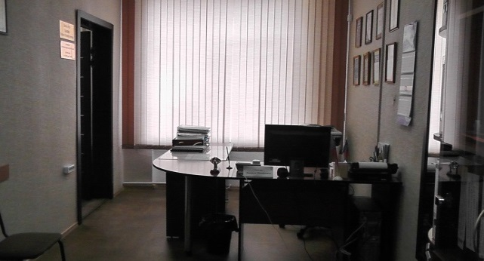  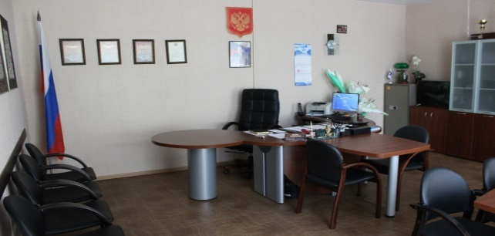
215 | Бухгалтерия  Главный бухгалтер | 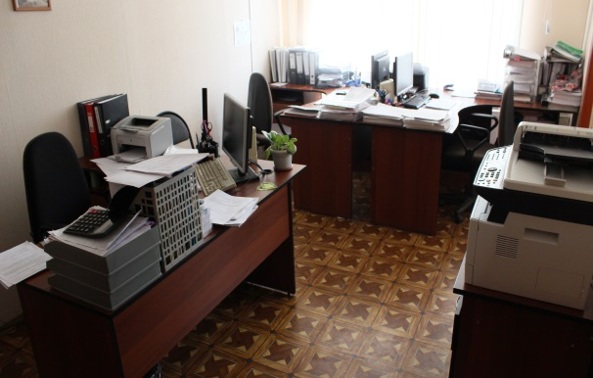  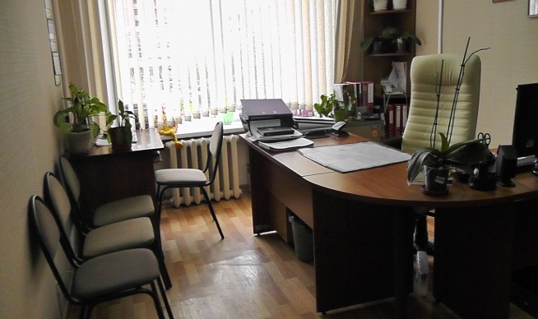
216 | Кабинет  Начальник отдела кадров  Контрактный управляющий  Юрисконсульт  Начальник юридического отдела | 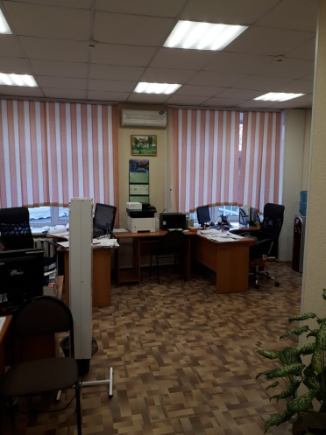
217 | Кабинет  Заместитель директора по учебно-методической работе | 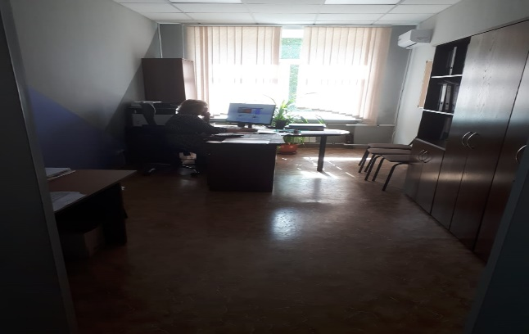
218 | Кабинет  Комендант | 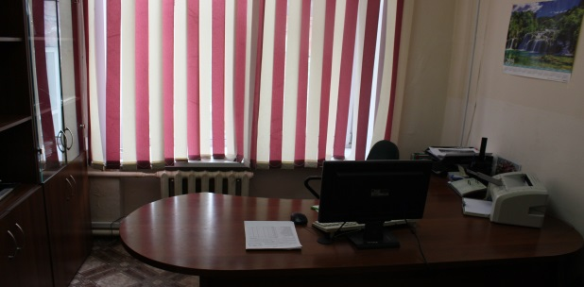
219 | Педагоги-организаторы | 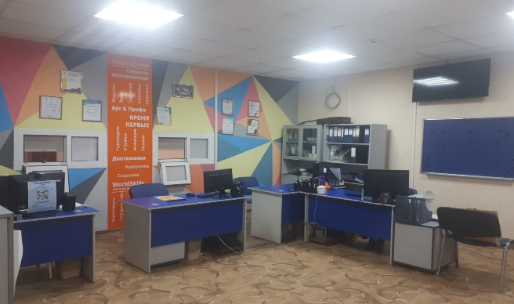
221 | Методический кабинет | 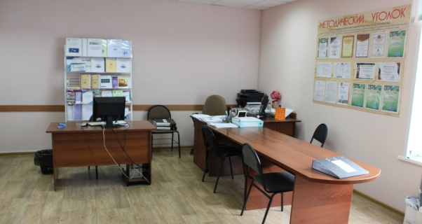
222 | Информатики, информационных технологий и компьютерной графики Лаборатория Информационные технологии в профессиональной деятельности и информационного анализа рынка труда | 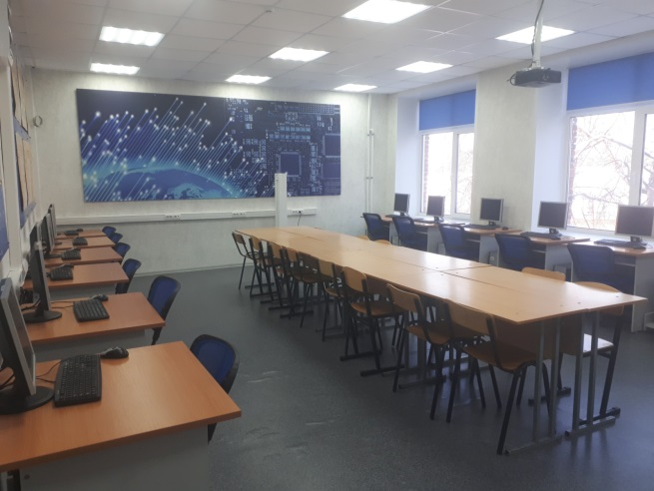
223 | Психология общения Возрастная и социальная психология | 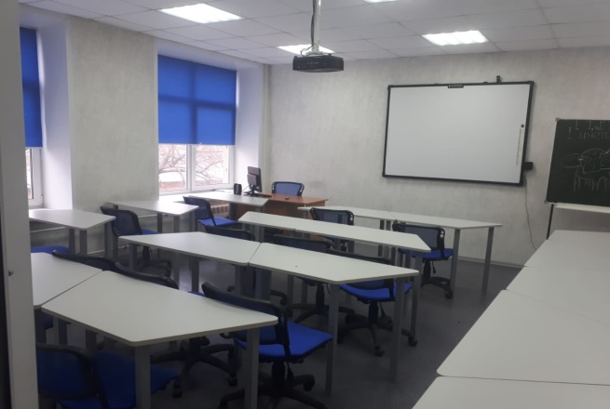
224 | Кабинет  Заместитель директора по воспитательной и социальной работе | 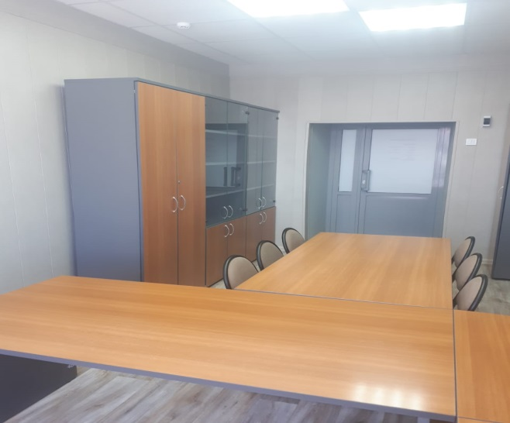
225 | Кабинет  Учебная часть дневного отделения  Заведующий учебной частью  Диспетчер по расписанию  Секретарь учебной части | 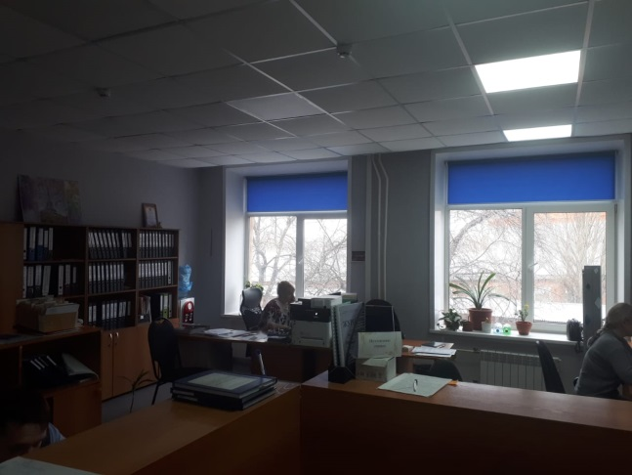
300 | Русского языка и литературы Родной литературы | 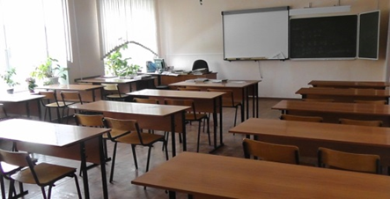
301 | Технической эксплуатации гражданских зданий и контроля предоставления жилищно-коммунальных услуг Лаборатория Технического осмотра и эксплуатации многоквартирного дома Мастерская Эксплуатация и обслуживание многоквартирного дома | 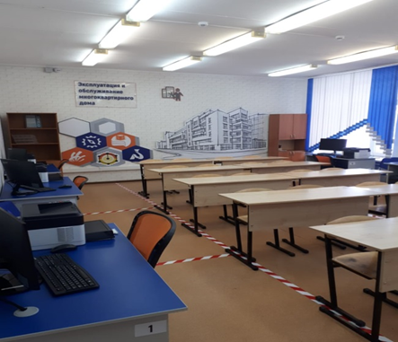
302 | Экологических основ природопользования Лаборатория Выполнение работ по очистке природных и сточных вод и контролю качественных показателей | 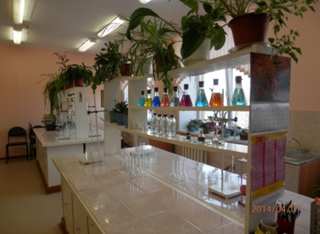
303 | Химии Лаборатория Химии | 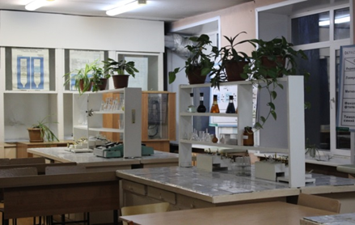
304 | Серверная | 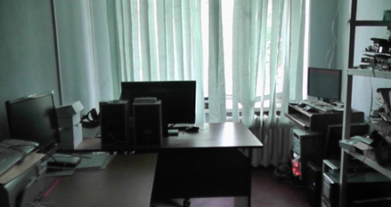
305 | Кабинет  Заместитель директора по безопасности образовательного процесса.  Начальник службы охраны труда | 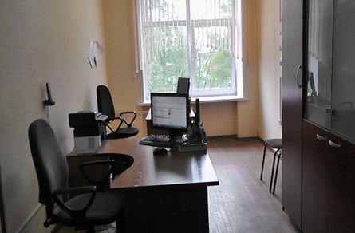
306 | Иностранного языка | 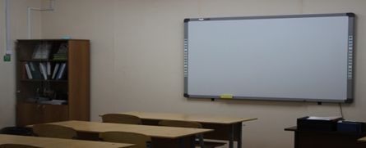
307 | Иностранного языка в профессиональной деятельности | 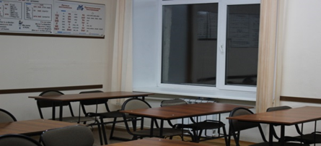
308 | Междисциплинарных курсов  Управление земельно – имущественным комплексом  Осуществление кадастровых отношений | 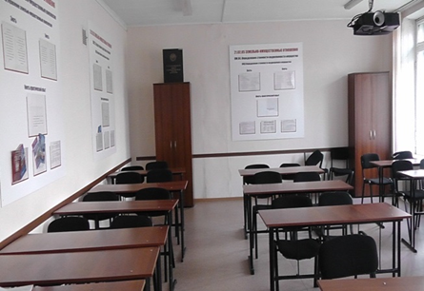
309 | Кабинет  Отдела Информационных Технологий  Системный администратор | 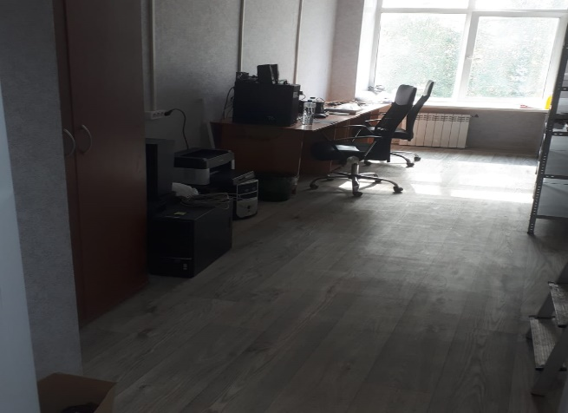
310 | Правового обеспечения профессиональной деятельности | 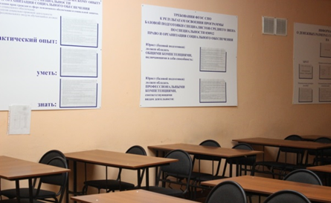
311 | Нормативно-правовых основ регулирования занятости населения Организация деятельности службы занятости населения | 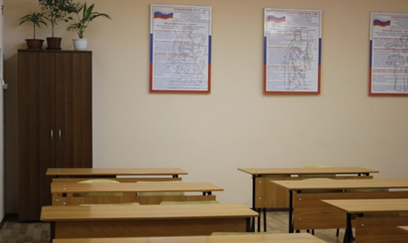
312 | Проектирования и эксплуатации систем газораспределения и газопотребления Курсового и дипломного проектирования | 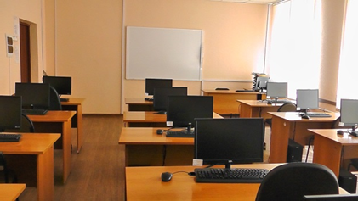
313 | Географии  Биологии Ботаники с основами физиологии растений Почвоведения земледелия и агрохимии Лаборатория Почвоведения, земледелия и агрохимии | 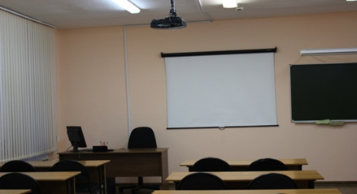
314 | Экономики отрасли Экономики и организации Основ финансовой грамотности | 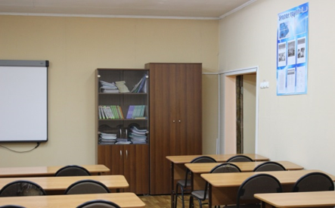
316 | Математики | 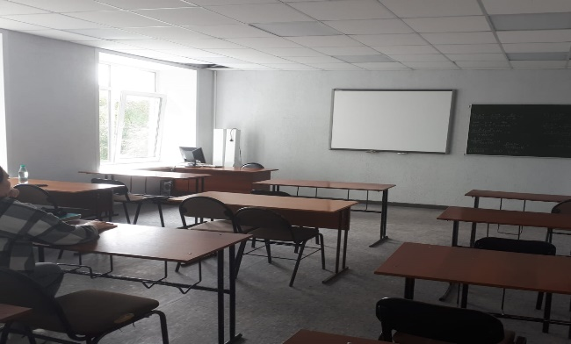
317 | Истории и философии | 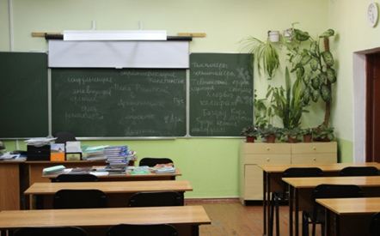
318 | Кабинет  Заместитель директора по учебно-производственной работе; Многофункциональный Центр Прикладных Квалификаций (МЦПК). | 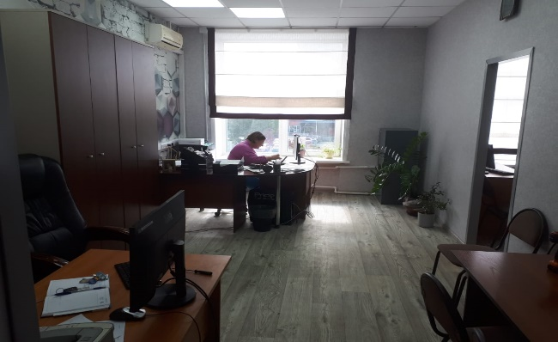
319 | Технического черчения Инженерной графики | 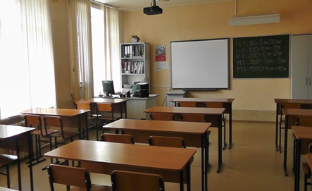
320 | Педагог-психолог | 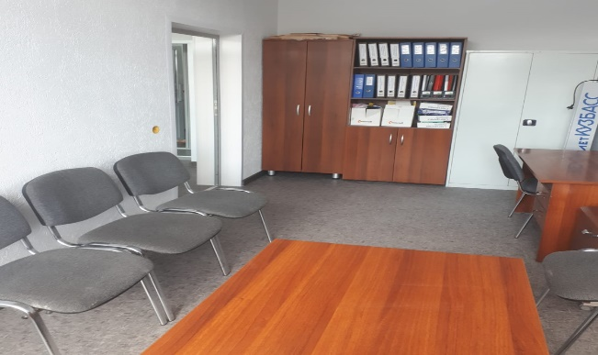
321 | Декоративной дендрологии  Организация работ по выращиванию растений | 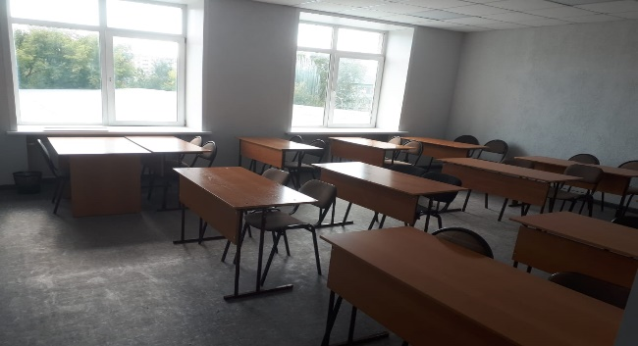
322 | Истории садово-паркового искусства Декоративного растениеводства и питомноководства  Лаборатория Декоративной дендрологии декоративного растениеводства и питомниководства | 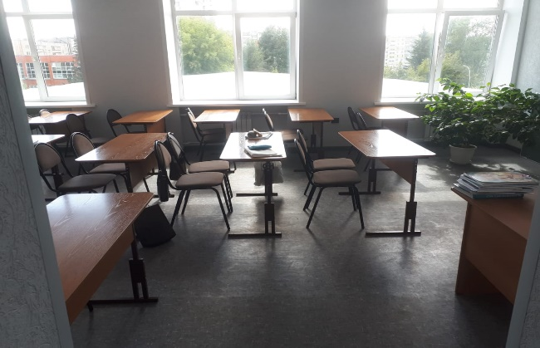
323 | Строительного дела и материалов Строительных материалов Строительных машин | 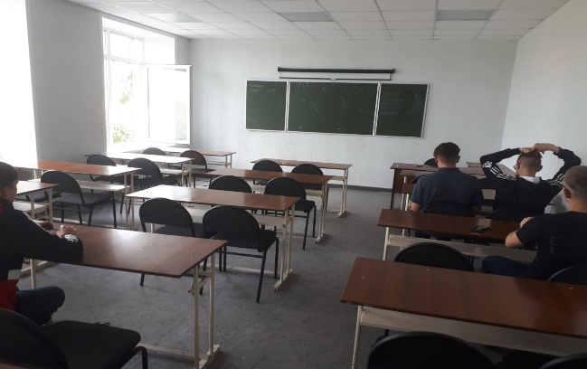
324 | Компьютерного сопровождения профессиональной деятельности | 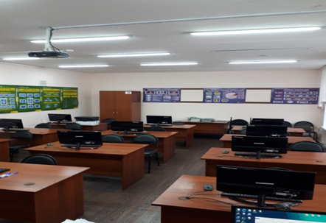
325 | Менеджмента и предпринимательства | 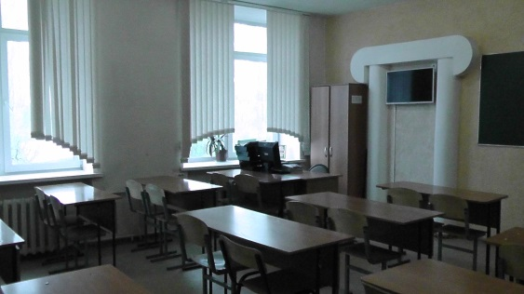

Учебно-производственные мастерские ГПОУ ККСТ
№  аудиторий | Наименование учебно-производственных мастерских, полигонов
105М | Технологии работ по монтажу систем кондиционирования воздуха и вентиляции  Лаборатория Автоматизации систем вентиляции и кондиционирования воздуха  Мастерская Холодильная техника и системы кондиционирования | 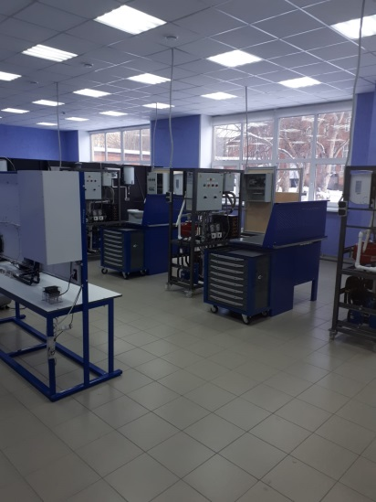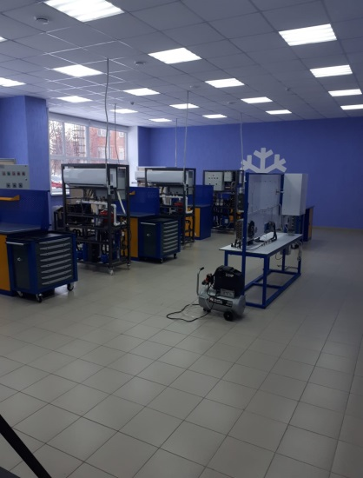
110М | Технического и организационного производства работ  Комплексная мастерская для выполнения строительных, плотницких, инженерных, посадочных работ Мастерская Ландшафтный дизайн | 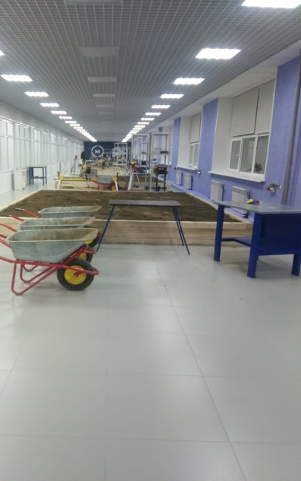
114М | Мастерская Сварочных работ | 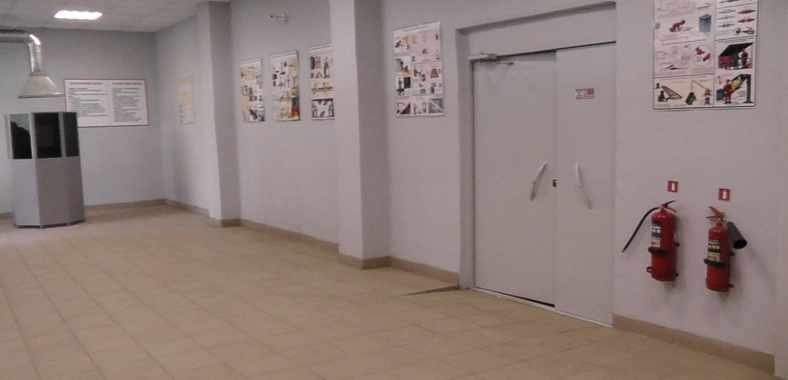  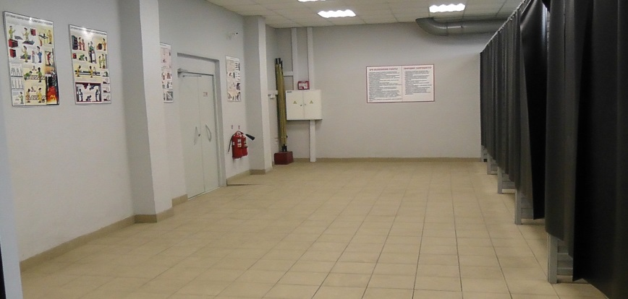
116М | Мастерская: Сантехника и отопление Санитарно-техническая | 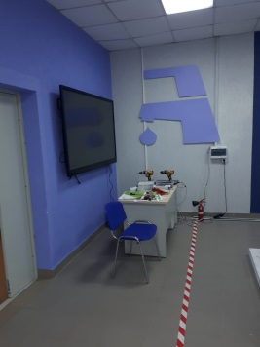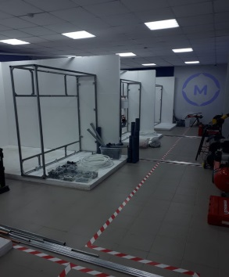
120М | Эксплуатации, наладки и испытания теплотехнического оборудования Лаборатория Эксплуатации, наладки и испытания теплотехнического оборудования
121М | Мастерская Слесарная Заготовительная Слесарно-механическая Трубозаготовительная | 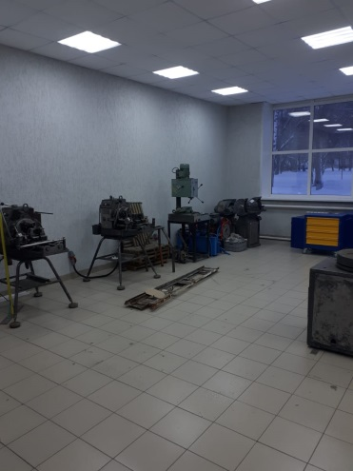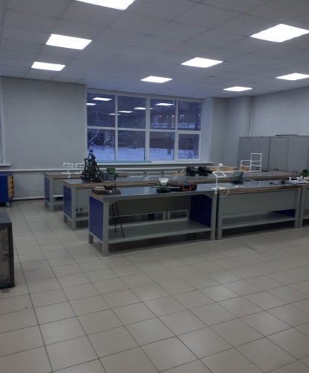
122М | Мастерская Электромонтаж | 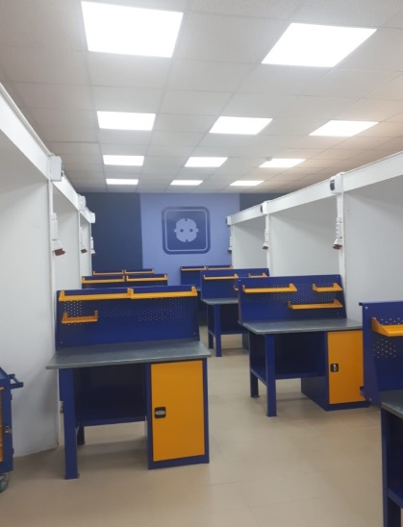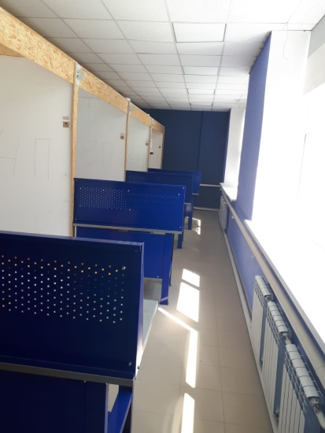
123М | Технологии электромонтажных работ Мастерская Электромонтаж | 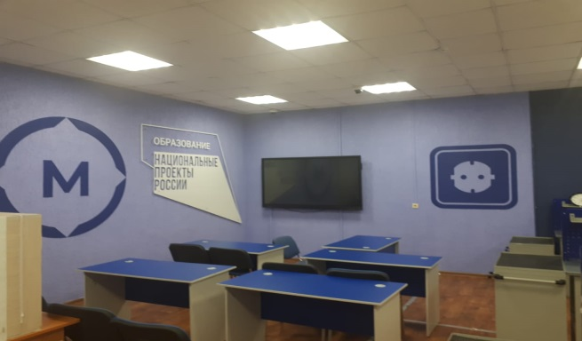
124М | Лаборатория сервисного обслуживания бытовых машин и приборов | 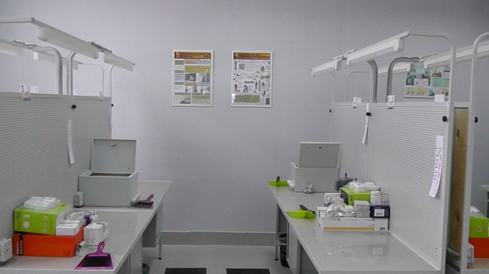

Общежитие ГПОУ ККСТ ул. Тухачевского 23
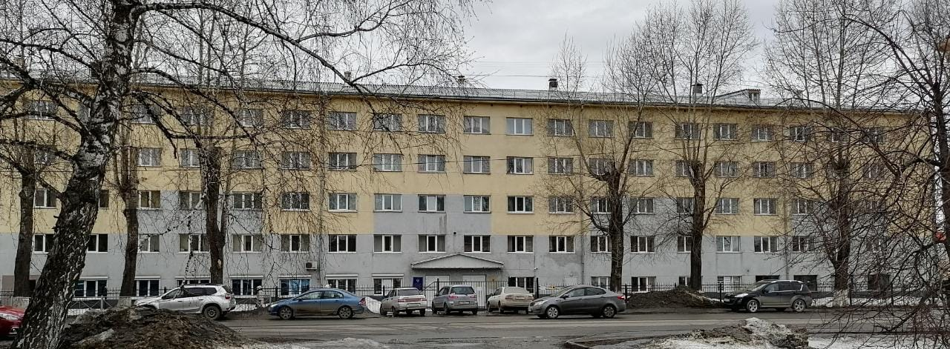

№  кабинета | Наименование | Фотографии
 | Электронная проходная/  вахта студенческого общежития | 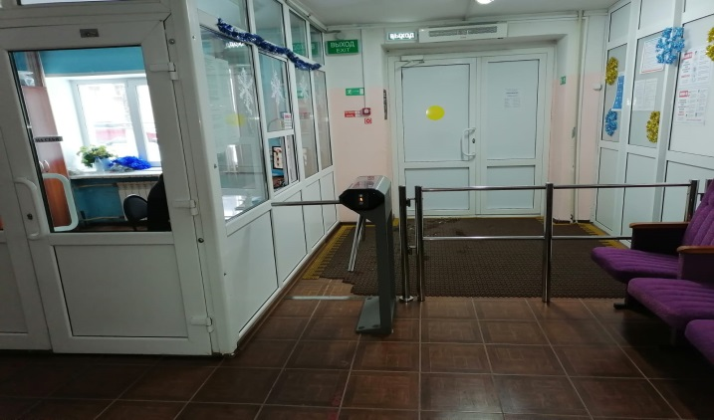
101 | Тренажерный зал | 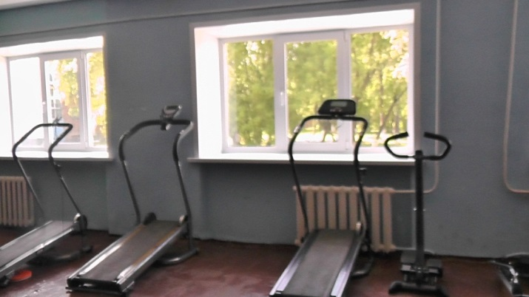
102 | Электрощитовая | 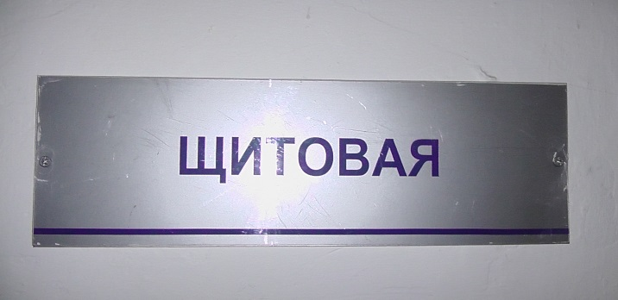
103 | Женская душевая | 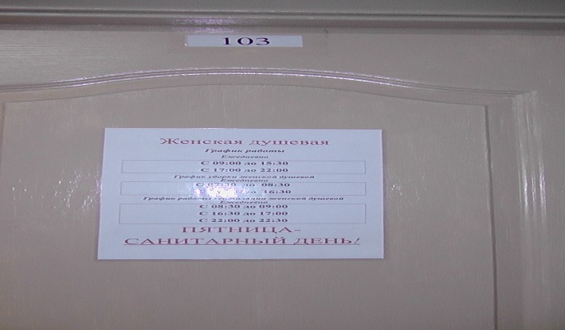  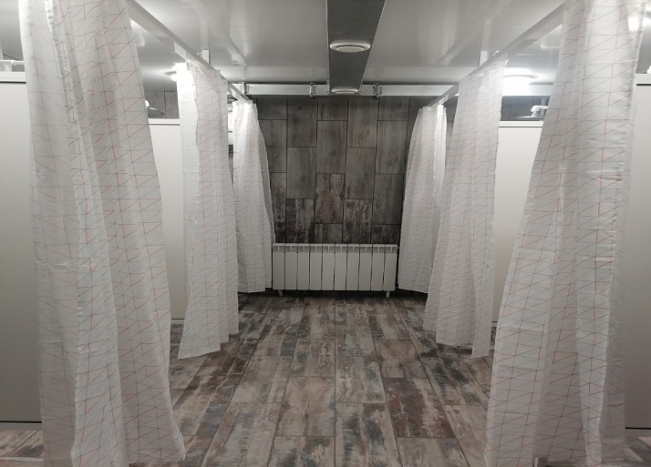
105 | Мужская душевая | 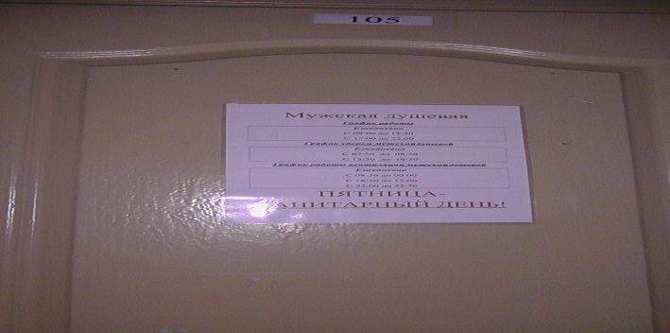  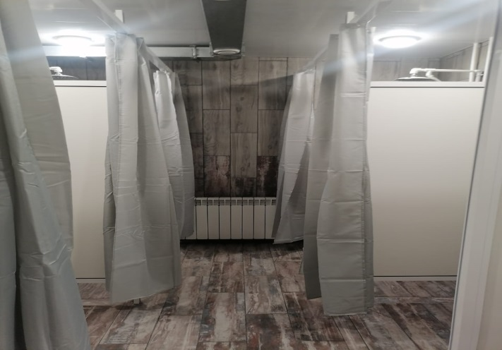
106 | Кастелянная | 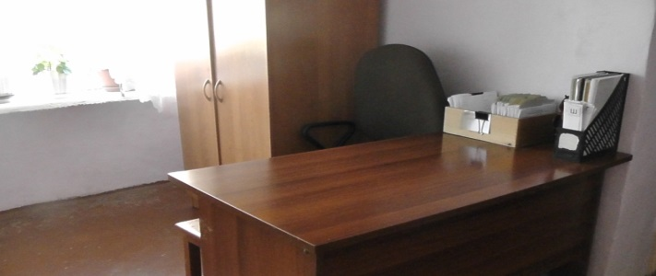  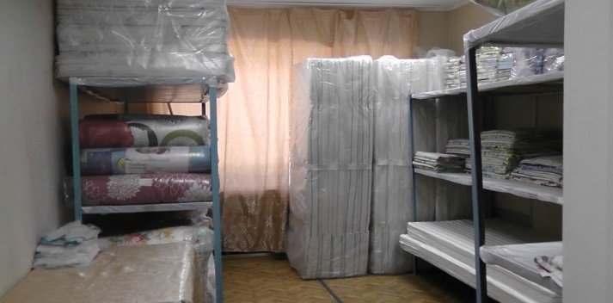
107 | Заведующий общежитием | 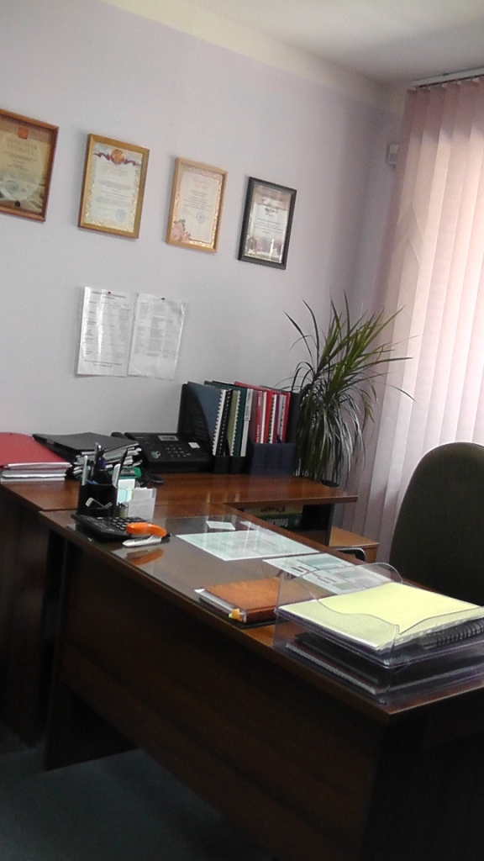
110 | Изолятор | 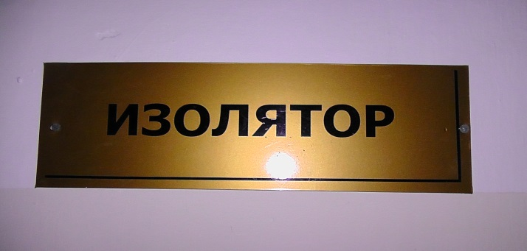
319 | Кабинет.  Воспитатели | 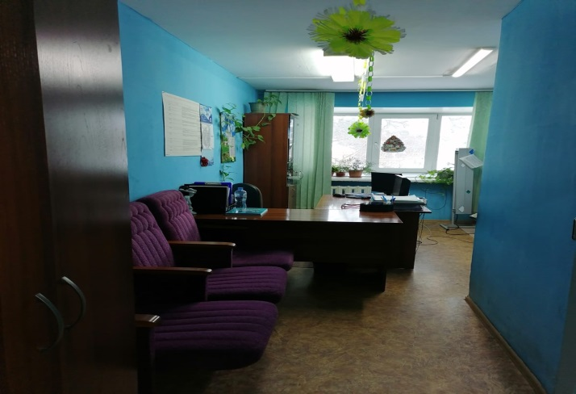
310 | Комнаты самоподготовки для студентов | 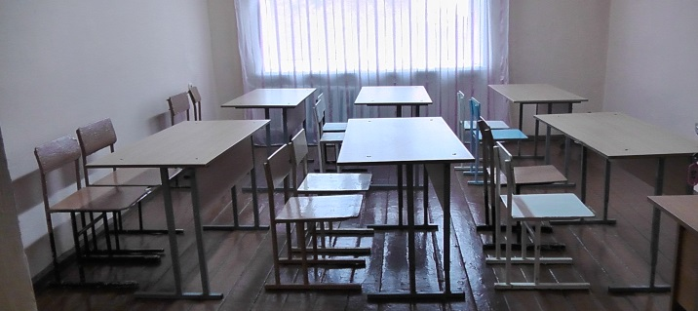  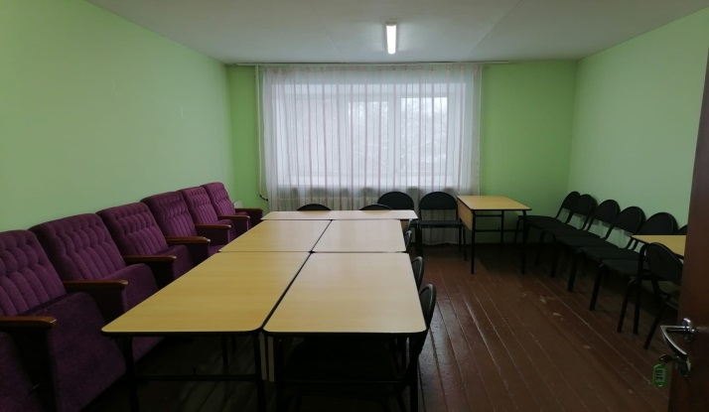
 | Жилые комнаты | 